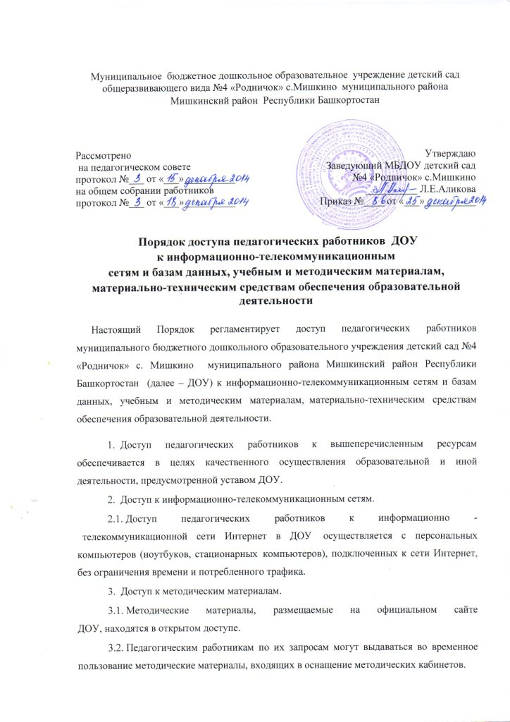
Выдача педагогическим работникам во временное пользование методических материалов, входящих в оснащение методического кабинета, осуществляется заведующей.
Срок, на который выдаются учебные и методические материалы, определяется заведующей, с учетом графика использования запрашиваемых материалов в данном кабинете.
Выдача педагогическому работнику и сдача им учебных и методических материалов фиксируются в журнале выдачи.
При получении учебных и методических материалов на электронных носителях, подлежащих возврату, педагогическим работникам не разрешается копировать, стирать или менять на них информацию.
4. Доступ к материально-техническим средствам обеспечения образовательной деятельности.
4.1. Доступ педагогических работников к материально-техническим средствам обеспечения образовательной деятельности осуществляется:
– без ограничения спортивно - музыкальным залом и иными помещениям и местам проведения НОД во время, определенное в расписании НОД;
– спортивно - музыкальным залом и иными помещениям и местами проведения НОД вне времени, определенного расписанием НОД, по согласованию с работником, ответственным за данное помещение.
4.2. Использование движимых (переносных) материально-технических средств обеспечения образовательной деятельности (проекторы и т.п.) осуществляется по письменной заявке ответственного за сохранность и правильное использование соответствующих средств.
4.3. Для копирования или тиражирования методических материалов педагогические работники имеют право пользоваться копировальным автоматом.
4.4. Для распечатывания методических материалов педагогические работники имеют право пользоваться принтером.
5. Накопители информации (CD-диски, флеш - накопители, карты памяти), используемые педагогическими работниками при работе с компьютерной информацией, предварительно должны быть проверены на отсутствие вредоносных компьютерных программ.

